Seguimiento 2

Juan Pablo Peña López

Código: 1.005.089.063



Profesor: Johan Sebastián Giraldo Hurtado

Universidad del Quindío

Facultad de Ingeniería

Programa de Ingeniería de Sistemas y Computación

Grupo: 01-Nocturna

Armenia – Quindío. 2022



**Seguimiento 2**

Interrumpimos el arranque del SO, para cambiar el rhgb quiet por rd.break

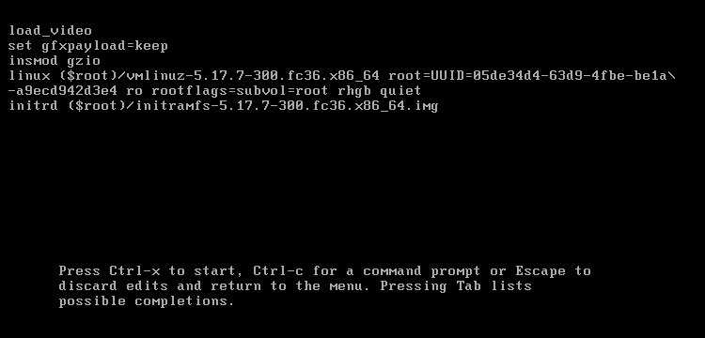

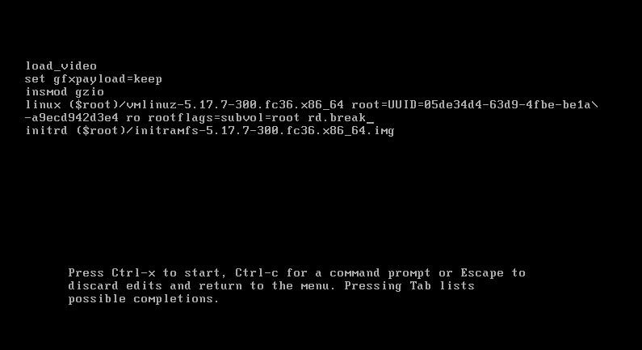

Aquí procedemos a dar CTRL + X para ejecutar el sistema, y esperamos que nos abra la terminal de mantenimiento.

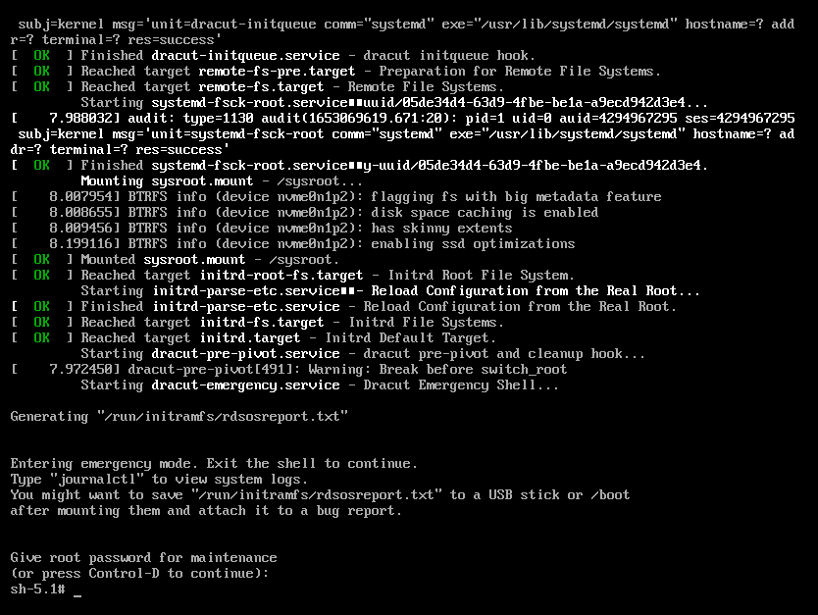

Escribimos el comando **mount** para ver los permisos que se tienen en esta consola y buscamos el sysroot

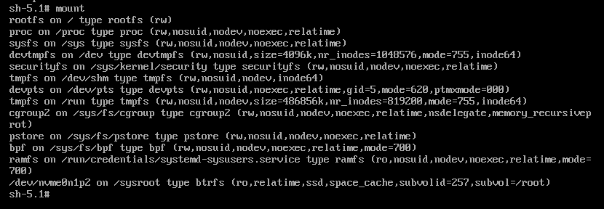

Escribimos el primer comando para cambiarle los permisos a la carpeta sysroot y hacemos de nuevo el mount para verificar que se hayan cambiado los permisos.

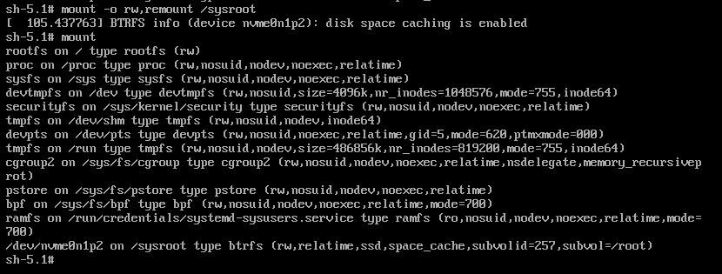

Ejecutamos el siguiente comando que es el de la primera línea para cambiar la contraseña del root.

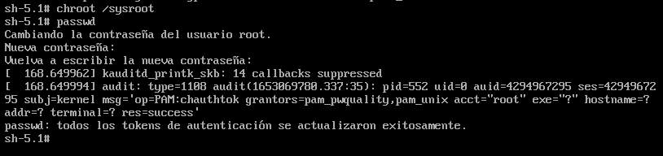

Con el primer comando colocamos la contraseña permanente y salimos de la consola y se inicia el SO.

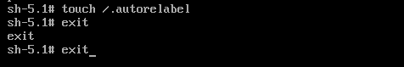

Iniciamos sección con el usuario root con la nueva contraseaña.



Como podemos observar, ya iniciamos sección con el usuario root, por eso nos brinda todos los permisos del SO.



Creamos la carpeta de seguimiento 2 y copiamos la carpeta abuelos del seguimiento 1 al seguimiento 2. Esto con el fin de no modificar nada del seguimiento 1.

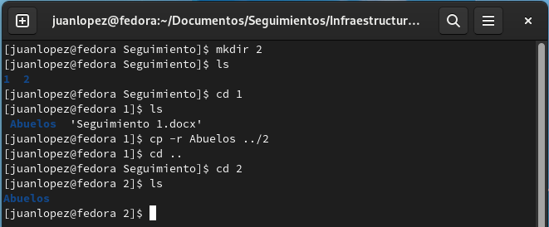

Creamos las carpetas Bisabuelo, Bisabuela, Bisnieto, Bisnieta.

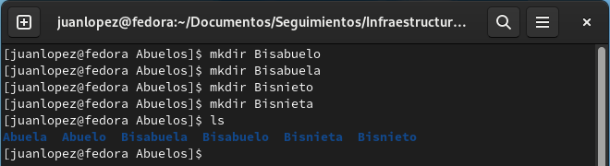

Movemos la carpeta Abuelo a la carpeta Bisabuelo, lo mismo con la Abuela, la movemos a la carpeta Bisabuela. También movemos la carpeta Bisnieta dentro de hija y la carpeta Bisnieto dentro de Nieto.

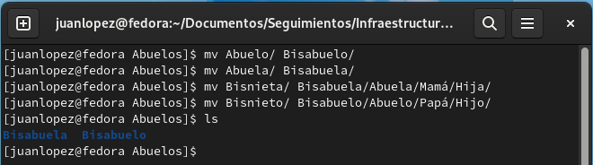

Aquí listamos y creamos el archivo de datos de la Bisabuela y del Bisabuelo.

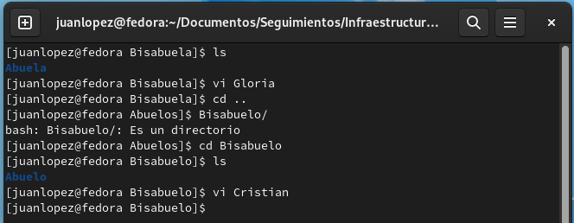

Lo mismo con Bisnieto y Bisnieta, creamos sus respectivos archivos de datos.

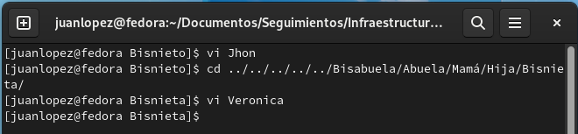

Aquí empezamos a renombrar los archivos y la carpeta Hijo por Nieto.

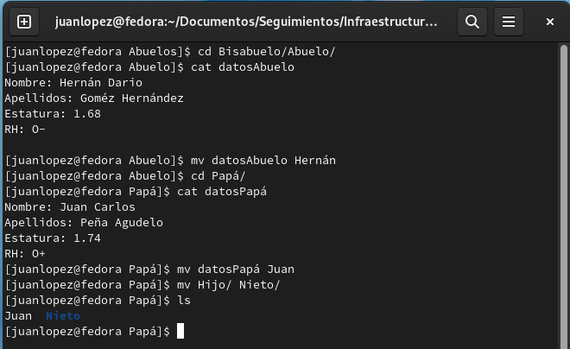

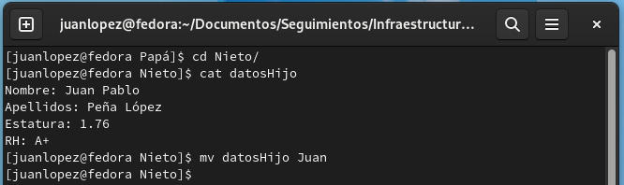

Ahora hacemos lo mismo con toda la rama de mujeres.

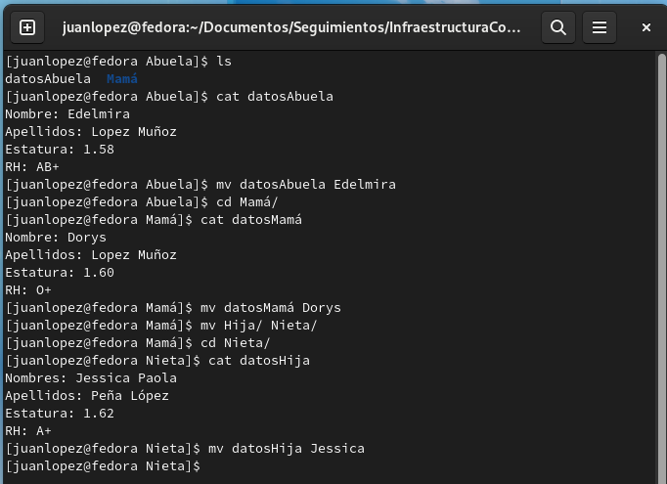

Ahora movemos todos los archivos, los de los hombres van a quedar donde los de las mujeres y viceversa.

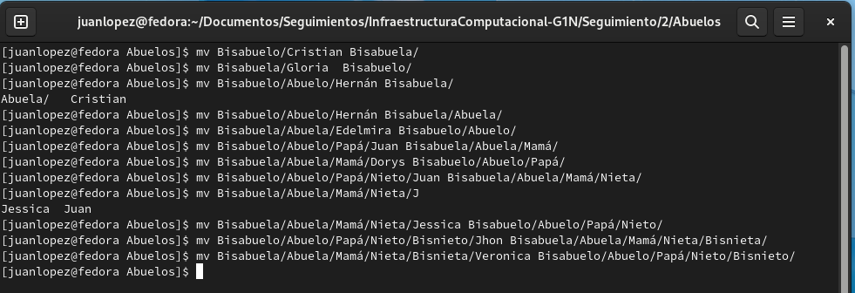

Ejecutamos tree y observamos en forma de árbol que todo quedó de la mejor manera.

